**Proiect ASD2 – Masina potrivita**

Iuhas Norbert Francrisc

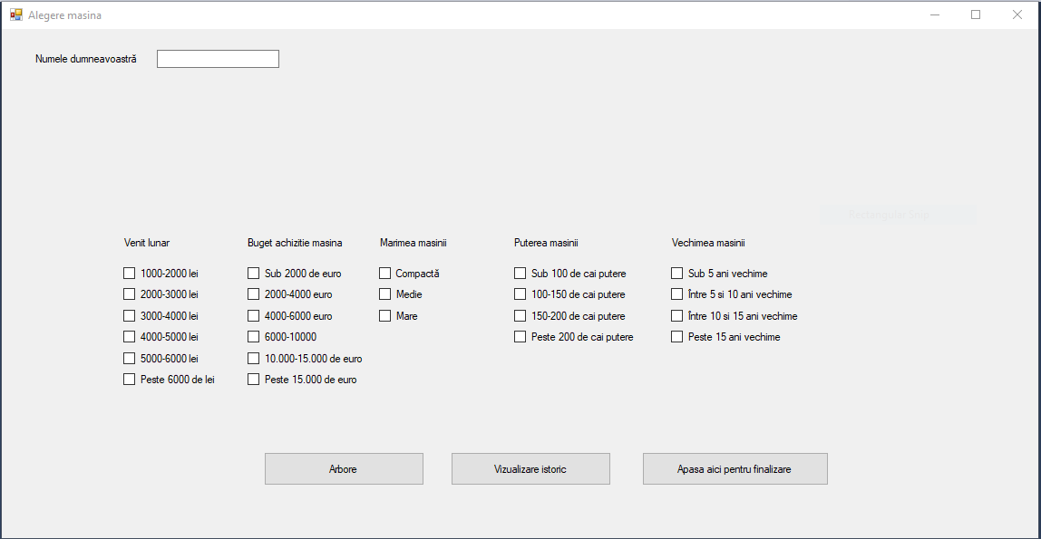

Rezumat:

Aplicatia are rolul ca in urma alegerilor tale,sa iti prezinte o masina pe care o considera ca fiind cea mai buna varianta pentru tine,tu avand nevoie de un minim de cunostiinte despre masini,ca mai apoi sa poti cauta mai in detaliu masina prezentata de catre aplicatie.

Criteriile de selectie pentru masina sunt :

-Venitul tau lunar

-Bugetul alocat pentru achizitia masinii

-Preferinte in functie de marimea masinii

-Prefereinte in functie de puterea masinii

-Preferinte in functie de vechimea masinii

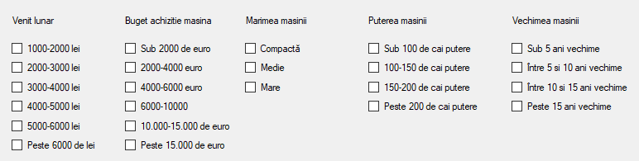

Aplicatia dispune de 3 butoane,le putem numi optiuni pe care utilizatorul le are odata completate datele necesare proiectului sa functioneze,in caz contrar va afisa ca nu exista masina cu datele specificate.

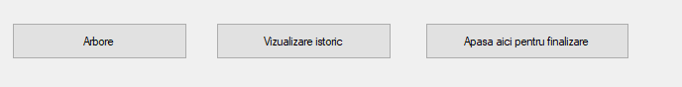

-Ultimul buton are rolul de a actiona ca buton de pornire a aplicatie,a sistemului de verificare a selectiilor.

-Butonul din mijloc are rolul de a salva toate alegerile tale intr-o lista ca mai apoi sa le poti accesa la o apasare de buton.

-Ultimul buton este o aplicatie pentru arbori binari de cautare,care aranjeaza toate vehiculele in ordine,pe firme,astfel incat sa poti vedea ce apare mai frecvent in cautarile tale.